Школы Новомосковского административного округа

города Москвы готовы к началу нового

2017-2018 учебного года
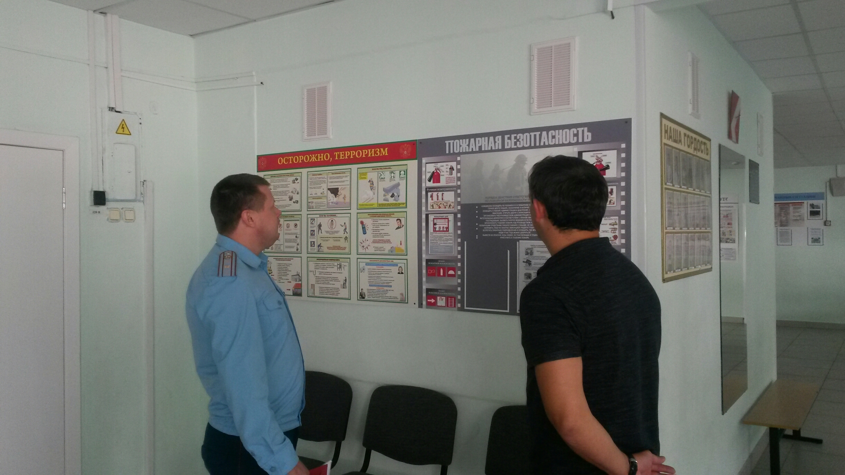
На сегодняшний день все 30 школ Новомосковского административного округа города г. Москвы прошли приемку и готовы принять своих учеников 1 сентября. Закончены ремонтные работы, устранены замечания, выявленные в ходе летних проверок, очищены территории, в помещениях наведен порядок. Школы приведены в соответствие с нормами и требованиями пожарной безопасности.
В день знаний инспекторы 1 регионального отдела надзорной деятельности и профилактической работы Управления по ТиНАО Главного управления МЧС России по г. Москве будут не только дежурить в общеобразовательных учреждениях с целью обеспечения пожарной безопасности, но и проведут беседы о безопасности жизнедеятельности с учащимися начальных и средних классов.

1 региональный отдел надзорной деятельности
и профилактической работы
Управления по ТиНАО
Главного управления МЧС России по г. Москве

